**Clase 12**

Intro informática

REDES

Red informatica: es un conjunto de dispositivos entre si que envian entre si datos para compartie info y recursos-



*Recorte de pantalla realizado: 21/04/2021 6:25 a. m.*

Clasificasion

* ALCANCE

Texto alternativo generado por el equipo:
PAN: Personal 
Area Network 
aaaaa 
aaaaaa 

*Dipostivos peraonales*

Texto alternativo generado por el equipo:
LAN: Local Area Network 

*Area local; areas geo pequeñas*

Texto alternativo generado por el equipo:
MAN: Metropolitan 
Area Network 
MAN 

*Se usa en ciudades, rango de 50-60 kilometros redes de alta velocidad, inreconectan varia redes de LAN en una sola red.*

Texto alternativo generado por el equipo:
WAN: Wide Area 
Network 
LAN 
LAN 
WAN 
LAN 
LAN 

*Cubre una zona geo de gran escala diametro de 100-1000 kilometros*

Texto alternativo generado por el equipo:
WAN 
RAN 
MAN 
NANO 
Alcance 

*Recorte de pantalla realizado: 21/04/2021 6:32 a. m.*

* Por grado de autentificacion

Texto alternativo generado por el equipo:
Red privada 
Por grado de 
autentificación 
Red pública 

* Por tipo de conexión

Texto alternativo generado por el equipo:
Cableadas= Componentes 
físicos y sólidos 
Por tipo 
de conexión 

Los cableados ,as utilizados podrian ser el

Trenzado- mas usado debido a su comodidad instalacion y precio

Cable coaxial- el mismo cable que llegua alos tv

Fibra optica- mejpr medio hoy en dia, velocidsasd y amcho de banda, Lo malo es su costo

Texto alternativo generado por el equipo:
Inalámbricos 

*Las redes se propagan por el aire, la mas utilizada son*

*el infrarojo- prblemas para direccionar la conexión*

Bluetooth- mas usada en redes PAN , alcance 10mtros

Texto alternativo generado por el equipo:
Inalámbricos 

*Wifi: alcance limitado por paredes*

Texto alternativo generado por el equipo:
Por alcance 
REDES 
PAN 
LAN 
Area 
Network 
WAN 
Wide Area 
MAN 
Area Netwoú 

*Es esta seria la mejor en caso de una distancia entre dos casas por ejemplo*

Texto alternativo generado por el equipo:
REDES 
Por grado de 
autentificación 
Red privada 
Red pública 

*Recorte de pantalla realizado: 21/04/2021 6:54 a. m.*

Texto alternativo generado por el equipo:
REDES 
Red privado Red público 
por alcance 
WAN 
LAN MAN 

*Recorte de pantalla realizado: 21/04/2021 6:54 a. m.*

Texto alternativo generado por el equipo:
REDES 
Por tipo de 
conexión 
Por grado de 
autentificación 
Red privada 
CABLEADAS 
par trenzado 
Cable coaxial 
Fibra óptica 
Inalámbricas 
Red pública 

*Recorte de pantalla realizado: 21/04/2021 6:55 a. m.*

Redes

Con relacion a su extencion geografica

|  |
| --- |
| **LAN** |
| (Local Área Network o Red de Área Local). Red de dispositivos conectados con un alcance menor a los 5 km. Son redes pequeñas que abarcan una corta extensión geográfica, habituales en casas, oficinas y organizaciones pequeñas.. |

|  |
| --- |
| **MAN** |
| (Metropolitan Área Network o Red de Área Metropolitana). Posee un alcance de hasta 60 km porque consiste en la interconexión de varias redes LAN en una zona geográfica específica. |

|  |
| --- |
| **WAN** |
| (Wide Área Network o Red de Área Amplia). Se considera como redes de área amplia a todas aquellas que cubren una extensa área geográfica, requieren atravesar rutas de acceso público y utilizan, al menos parcialmente, circuitos proporcionados por una entidad proveedora de servicios de telecomunicación. El tamaño de esta red puede oscilar entre los 100 y los 1.000 km. |

Por el metodo fisico que emplea para su conexión

|  |
| --- |
| **Medios guiados** |
| Enlazan los dispositivos mediante sistemas físicos de cable,  como par trenzados, coaxiales o fibra óptica. La ventaja de esto es que pierden menos señal y existen menos ruidos, en cambio, la desventaja está dada por la incomodidad que resulta toda su instalación en cada área. |

|  |
| --- |
| **Redes de medios no guiados** |
| su conexión se establece mediante sistemas dispersos y de alcance de área, como ondas de radio, señal infrarroja o microondas —por ejemplo, los sistemas satelitales y el wifi—. Son un poco más lentas, pero mucho más cómodas y prácticas. |

En relacion a su grado de autenticacion

|  |
| --- |
| **Red privada** |
| Solo puede ser usada por algunas personas que cuenten con la clave de acceso personal con la que esté configurada. |

**Red pública**

 Puede ser utilizada por cualquier persona ya que no requiere una clave para poder acceder a ella.

*Por su grado de difusion*

|  |
| --- |
| **Intranet** |
| Red privada de ordenadores que utiliza tecnología de Internet para compartir dentro de una organización parte de sus sistemas de información y sistemas operacionales. |

|  |
| --- |
| **Extranet** |
| Red privada que se utiliza para compartir de forma segura parte de la información propia de una organización con proveedores, compradores, socios, clientes o cualquier otro negocio u organización. |

|  |
| --- |
| **Internet** |
| Es un conjunto descentralizado de redes de comunicación interconectadas que utilizan la familia de protocolos TCP/IP, garantizando que las redes físicas heterogéneas que la componen funcionen como una red lógica única, de alcance mundial. |

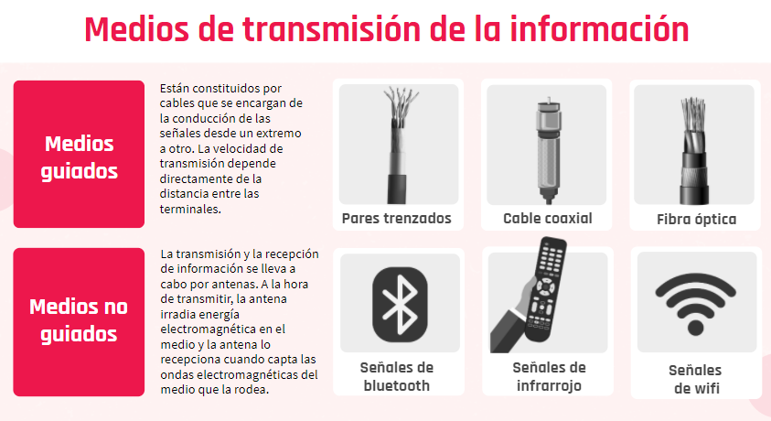

*Recorte de pantalla realizado: 21/04/2021 11:13 a. m.*

|  |
| --- |
| **Pares trenzados** |
| Conjunto de pares de hilos de cobre conductores, cruzados entre sí. La forma trenzada del cable se utiliza para reducir la interferencia eléctrica con respecto a los pares cercanos que se encuentran a su alrededor. La velocidad máxima de transmisión es de 1 Gbps y la distancia entre repetidores es de 2 a 10 km. |

|  |
| --- |
| **Cable coaxial** |
| Tiene un alambre de cobre duro en su parte central. La velocidad máxima de transmisión es de 2 Gbps y la distancia entre repetidores es de 10 a 100 km. |

|  |
| --- |
| **Fibra óptica** |
| Es un enlace hecho con un hilo muy fino de material transparente y recubierto de un material opaco que evita que la luz se disipe. Por el núcleo, es una hebra fina hecha de vidrio o plásticos, se envían pulsos de luz, no eléctricos. La velocidad máxima de transmisión es mayor a 10 Gbps y la distancia entre repetidores es mayor a 100 km. |

|  |
| --- |
| **Señales de bluetooth** |
| Hacen posible la transmisión de los datos mediante un enlace por radiofrecuencia. |

|  |
| --- |
| **Señales de infrarrojo** |
| Son ondas direccionales incapaces de atravesar objetos sólidos. |

|  |
| --- |
| **Señales de wifi** |
| Permiten la interconexión inalámbrica de dispositivos electrónicos. |

*VELOCIDADES DE INTERNET*

Texto alternativo generado por el equipo:
Internet es una red global donde es posible 
acceder a casi cualquier tipo de información, 
mediante la comunicación con cualquier 
persona o dispositivo en el mundo. Posee las 
mismas características que las otras redes de 
comunicaciones de datos. 

*Recorte de pantalla realizado: 21/04/2021 11:21 a. m.*

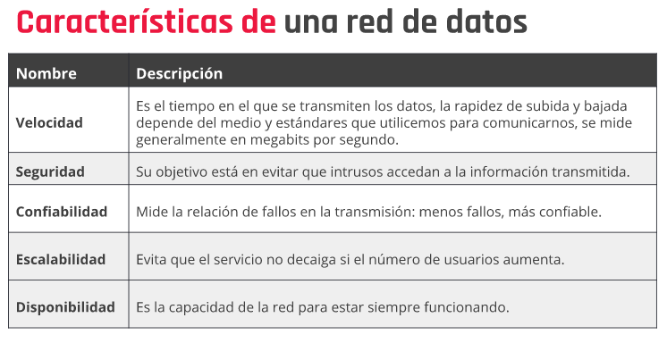

*Recorte de pantalla realizado: 21/04/2021 11:22 a. m.*

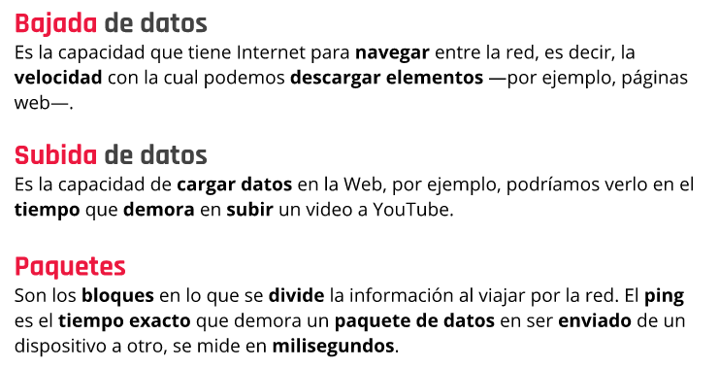

*Recorte de pantalla realizado: 21/04/2021 11:25 a. m.*

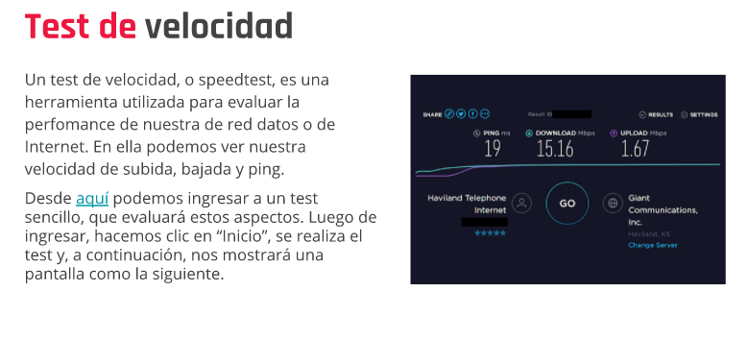

*Recorte de pantalla realizado: 21/04/2021 11:25 a. m.*

ARMANDO MI PROPIA RED

Texto alternativo generado por el equipo:
Ya sea por un medio guiado o 
inalámbrico, siempre que nos 
conectamos a una red, el router nos 
identifica para reconocernos y, 
cuando necesitamos, interactuar 
con los demás dispositivos 
conectados. 

*Recorte de pantalla realizado: 21/04/2021 1:39 p. m.*

Texto alternativo generado por el equipo:
La dirección IP o simplemente IP es 
un número único, el cual reconoce a 
cada dispositivo conectado en una 
red. Podríamos comparar a las IP con 
los números telefónicos que 
identifica a cada una de las personas 
en una agenda. 

*Recorte de pantalla realizado: 21/04/2021 1:39 p. m.*

Puesta de enlace

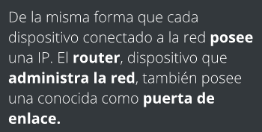

*Recorte de pantalla realizado: 21/04/2021 1:39 p. m.*

Texto alternativo generado por el equipo:
puerta de enlace es utilizada 
por los dispositivos de una red 
cuando se comunican con un 
dispositivo de una red diferente a 
la que se encuentran, esto sucede 
por ejemplo cuando navegamos 
en Internet. 

*Recorte de pantalla realizado: 21/04/2021 1:40 p. m.*

Texto alternativo generado por el equipo:
La asignación IP de nuestro dispositivo 
puede ser de dos maneras: dinámica, 
si permitimos que el router designe de 
forma automática nuestra IP, o 
estática cuando nosotros desde el 
sistema operativo la definimos. 

*Recorte de pantalla realizado: 21/04/2021 1:40 p. m.*

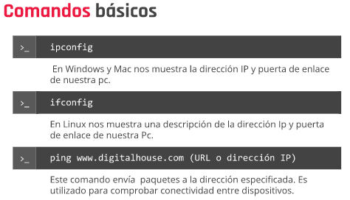

*Recorte de pantalla realizado: 21/04/2021 1:40 p. m.*

PASOS

1. Que dispositivos se van a conectar
2. Que tipo de conexión necesitan

Texto alternativo generado por el equipo:
Red cableada 
Red inalámbrica 

*La cableada ser mas rapida y segura*

1. Croquis de red cableada

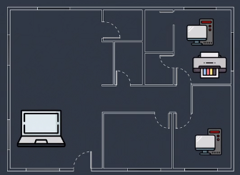

*Recorte de pantalla realizado: 21/04/2021 1:26 p. m.*

1. Diseño de red: ajustar estrategicamente el ruter

Texto alternativo generado por el equipo:
Módem 
Router 
Router wifi 
Punto de acceso wifi 

*Recorte de pantalla realizado: 21/04/2021 1:27 p. m.*

1. Ubicar el router - lo ideal es ubicarlo en el centro de la casa, cablaes tipo red, cables tipo utp categoria 5e o 6 , cada tramo de cable debe tener 2 fichas rj48 en sus extremos
2. Establer conexión

Texto alternativo generado por el equipo:
Paso 6: Estable 
LAN 
Smartv 
WAN 

Si son mas de 4 disop necesitaremos un switch en el cual conectaremos